FASES REQUERIMIENTO DE SOFTWARE

1. DESCRIPCION GENERAL DEL REQUERIMIENTO 2
2. FASE DE FORMALIZACIÓN 3
3. ANALISIS DE REQUISITOS Y REQUERIMIENTOS 4
5. LEVANTAMIENTO DEL REQUERIMIENTO DETALLADO 8
6. DISEÑO DE LA ARQUITECTURA DE SOLUCION 10

DESCRIPCION GENERAL DEL REQUERIMIENTO

PROYECTO | Abogabot
Nombre Requerimiento: | Automatizar las demandas de los clientes.
Fecha Solicitud: | 18/02/2022
Responsable(s) Solicitud: | Hector Muñoz Morales
Dependencia(s) Solicitante: | Departamento de TI
Responsable Funcional designado por el equipo de desarrollo de software: | Hector Muñoz Morales

FASE DE FORMALIZACIÓN

Descripción de la Solicitud
Usuario Solicitante
Automatizar las demandas de sus clientes, esto lo harán a través de una página web llenando un formulario. Al momento de llenar el formulario se manda al proceso de pago para finalizar la transacción. Para dar seguimiento a su demanda, el cliente crea una cuenta en la plataforma y verá el seguimiento de cada una de las actualizaciones del proceso legal. El administrador del sitio recibe la notificación de una nueva demanda y con los datos llenados del formulario se crea automáticamente el documento legal en formato word para empezar el proceso. El administrador recibe el pago y debe de ser capaz de verlo en un dashboard para ver la cantidad de ingresos recibidos. El administrador actualiza el proceso de la demanda y agrega comentarios en cada paso del proceso. Al usuario le llegan correos de notificación para saber el avance de su proceso. La página debe de ser responsive para poderla ver desde el celular.
Líder Funcional
El líder funcional del equipo de desarrollo de software debe diligenciar este campo dando una definición detallada, clara y concisa de lo que entendió de la solicitud evitando ambigüedades y utilizando lenguaje natural y herramientas que crea pertinentes, tales como gráficos, diagramas, tablas, catálogos.
El cliente requiere de una pagina web que agilice el tramite de demandas por parte de sus clientes. Esto por medio del envío de datos a través de un formulario con información requerida para el llenado de un “documento base” (machote) de demanda. Una vez enviado el formulario se manda al usuario a una vista donde se puede realizar el pago para la realización de su requerimiento. Se debe poder crear una cuenta para que el cliente de seguimiento del proceso de su pedido.
Se debe tener un perfil de administrador que podrá acceder al documento en formato Word generado automáticamente por el sistema con base a la información del formulario llenado por el cliente y comenzar el proceso de demanda; a su vez el administrador debe poder modificar el tipo de proceso en el que se encuentra la demanda y el usuario debe poder recibir correos de dichas actualizaciones. El administrador debe tener una vista tipo dashboard en la cual se vean reflejados los pagos realizados por los diferentes clientes.

FIRMAS DE ACEPTACIÓN:

________________________________ _______________________________
Nombre Responsable Solicitud Nombre Líder OTI
Dependencia Solicitante Oficina Tecnologías de la Información

ANALISIS DE REQUISITOS Y REQUERIMIENTOS

Fecha Inicio | 01/03//2022 |  | Fecha Final | 01/04//2022
Modelamiento de Negocio
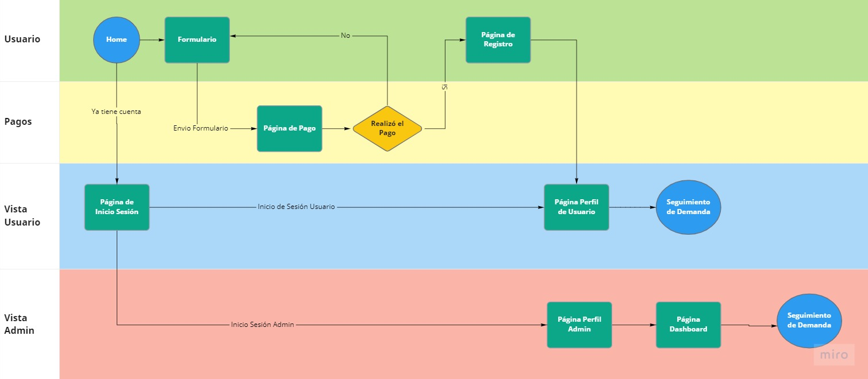
Términos de Referencia
Alcance de la solución | El alcance de la solución cubre: realizar una automatización para el servicio de demandas de los clientes; a través de este sistema se pueda realizar de forma remota la requisición y seguimiento de los procesos que una demanda conlleva. Además del control de pagos de clientes a través de un dashboard.  NO se incluye nada más fuera de lo descrito anteriormente.
Requerimientos Funcionales y criterios de aceptación y | - El usuario final debe poder ingresar datos específicos para el llenado del acta de demanda a través de un formulario.  - El usuario final debe ser reenviado a una página de pago una vez llenado el formulario y con ello finalizar su transacción.  - El usuario final debe poder crear una cuenta para llevar un seguimiento de los procesos de la demanda a realizar.  - El rol de administrador debe poder recibir el acta de demanda en formato Word, generada automáticamente con la información proporcionada a través del formulario.  - El rol de administrador debe tener acceso a un dashboard donde se mostrará el pago de los usuarios finales y un total de ingresos obtenidos.  - El rol de administrador debe poder modificar y comentar el estatus del acta de demanda según corresponda el proceso en el que se encuentre.  - El usuario final debe poder recibir un correo electrónico con el estatus del proceso en el que se encuentra su demanda.  - El diseño del sitio debe poder ser adaptable a los diferentes dispositivos móviles, tabletas y pc.
Requerimientos no Funcionales y de calidad | - El diseño de la interfaz debe tener como sugerencia los colores azul y blanco.
Interesados en la solución
  Nombre/Rol/Perfil | Descripción
  Asigne un rol o nombre que permita identificar un interesado que participa dentro de la solución adelantada | Describa y justifique de qué manera participa el interesado dentro de la solución adelantada.
  Administrador | Este rol se encargará de la administración de procesos por los que pasa una demanda, el control de pagos realizados por el usuario final.
  Usuario | Este rol podrá enviar información acerca de su demanda, tener una cuenta para poder recibir correos de actualizaciones del proceso de la misma y poder realizar el pago de su servicio.
Precondiciones | - Se deben recibir las especificaciones técnicas de la página.  - Se debe especificar el flujo detallado deseado del proyecto.  - Se debe de confirmar el uso de las tecnologías propuestas.  - Se debe confirmar el inicio y posible fin del proyecto.
Requisitos Técnicos | Tipo de Desarrollo | Web Escritorio Móvil Servicio Web  Servicio Windows Otro:__________________
Requisitos Técnicos | Base de Datos | Oracle  SQL Server  MySQL  MongoDB  Otro:__________________ |  |  | Versión  _______  _______  _______  __last__  _______  _______
Requisitos Técnicos | Lenguaje | C#  VB  PHP  Java  JavaScript  Otro: HTML CSS, NodeJs__________ |  |  | Versión  _______  _______  _______  _______  __last__  __last__  _______
Viabilidad Técnica | Luego de adelantado el análisis de los requisitos y requerimientos es viable proponer una solución técnica para esta solicitud: SI (X) NO ( )

FIRMAS DE ACEPTACIÓN:
Nombre | Dependencia | Teléfono | Firma
- FASE DE PLANEACIÓN Y GERENCIA DEL PROYECTO

Responsable |  |  |  |  | Fecha
Plan estratégico de fases del proyecto
N° | Nombre Etapa | Actividad |  | Rol Responsable |  | Fecha Inicio | Fecha Fin | Comentarios
 | Home | Creación de la vista |  | Equipo Desarrollo Front |  | 01/03/2022 | 04/03/2022
 | Formulario | Creación de Formulario y funcionalidades |  | Equipo Desarrollo Front |  | 08/03/2022 | 11/03/2022
 | Pagos | Creación Pagina de Pagos funcionalidades |  | Equipo desarrollo Front y Back |  | 08/03/2022 | 11/03/2022
 | Registro e Inicio | Creación Página registro e inicio sesión |  | Equipo Desarrollo Front |  | 15/03/2022 | 18/03/2022
 | Perfil usuario y admin | Creación Pagina perfil usuario y admin |  | Equipo Desarrollo Front |  | 22/03/2022 | 25/03/2022
 | Dashboard | Creación Dashboard y funcionalidades |  | Equipo Desarrollo Front y Back |  | 29/03/2022 | 31/03/2022
Diagrama de planeación
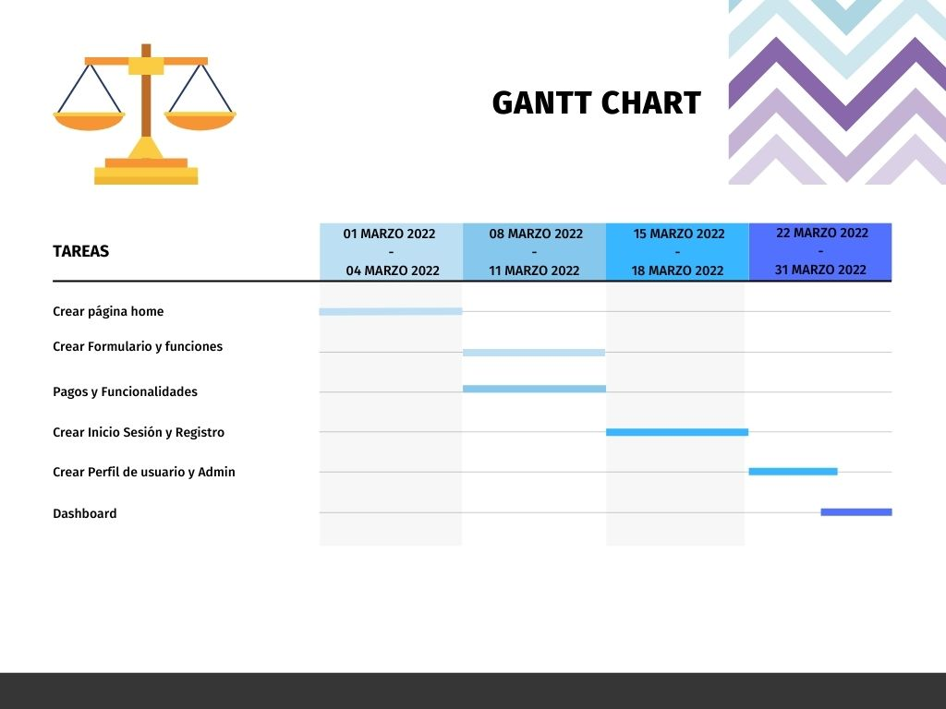

NOTA: Las fechas de planeación establecidas en este documento son aproximadas y estarán sujetas a modificaciones que surjan por control de cambios u otros factores.

FIRMAS DE ACEPTACIÓN:
Nombre | Dependencia | Teléfono | Firma

LEVANTAMIENTO DEL REQUERIMIENTO DETALLADO

Las historias de usuario deben ser independientes y debidamente identificadas; deben corresponder a una única funcionalidad y deben ser cortas y concisas
HISTORIAS DE USUARIO
Nº. |  | Identificador único de la historia de usuario
Titulo |  | Titulo claro y especifico que define la fase o historia de usuario para el requerimiento
Fecha |  | DD/MM/YYYY
Estimación |  | Peso dado por un numero entre 1 y 100 acotado por la serie Fibonacci
Característica/Funcionalidad
Descripción detallada y suministrada en lenguaje natural por el usuario final, que permite identificar la necesidad puntual para una parte específica del requerimiento.
P.e.:

Quiero que el sistema me registre el número de veces que solicita atención a través de la ventanilla única, guardando el nombre del funcionario que atiende, la cedula y el tiempo que tarda en la consulta hasta obtener la solución a su inquietud.

Razón/Resultado
Con la finalidad de…
P.e.:

Con la finalidad de controlar la eficiencia de la atención en los puntos por cada uno de los empleados…

Criterios de Aceptación
Nº | Titulo |  | Contexto |  |  | Evento
1... | Título del escenario  Pe.  Ingreso del empleado a la plataforma |  | Descripción de la situación que presenta el criterio de aceptación:  P.e.:  En caso de que ingresa el número de identificación del funcionario y es inexistente debe generar un mensaje de error. |  |  | Cuando o en qué momento ocurre el contexto  P.e.:  Cuando el empleado intenta ingresar diligenciando en el formulario identificación y nombre
2 | Control de tiempo de respuesta |  | Registrar un tiempo superior a media hora y evidenciar que se genera una alerta de atención tardía |  |  | A partir del momento en que se efectúa el cierre del caso de atención al cliente por parte del empleado
n…
Firmas de aceptación
Nombre |  |  |  | Dependencia | Teléfono |  | Firma

DISEÑO DE LA ARQUITECTURA DE SOLUCION

En caso de que existan excepciones asociadas a la arquitectura de referencia se debe incluir su correspondiente justificación en las vistas que aplique.

Fecha | DD/MM/AAAA
Vista Lógica
Se puede utilizar alguno de los siguientes diagramas UML: Diagrama de Clase, Diagrama de Comunicación, Diagrama de Secuencia.

Si utiliza convenciones para diagramas Ad hoc, por favor describirlas aquí
Vista de Implementación
Se puede utilizar alguno de los siguientes diagramas UML: Diagrama de componentes o diagrama de Paquetes

Si utiliza convenciones para diagramas Ad hoc, por favor describirlas aquí
Vista de Proceso
Se puede utilizar alguno de los siguientes diagramas UML: Diagrama de actividades o de flujo

Si utiliza convenciones para diagramas Ad hoc, por favor describirlas aquí
Vista de Física
Se puede utilizar el diagrama UML de despliegue.

Si utiliza convenciones para diagramas Ad hoc, por favor describirlas aquí
Prototipos de interfaces de usuario
Mockups o Bocetos de interfaces graficas para Front-End.

Si utiliza convenciones para diagramas Ad hoc, por favor describirlas aquí
Firmas de aceptación
Nombre |  | Dependencia | Teléfono |  | Firma

Nota: En caso de considerar limitado el uso de UML, es posible utilizar diagramas Ad Hoc.

